飞书操作手册
一：软件下载：
PC端下载
https://www.feishu.cn/download?from=navigation_bar_app_download
二：账号登陆：
输入手机号，点下一步，输入接收的验证码后即可登录
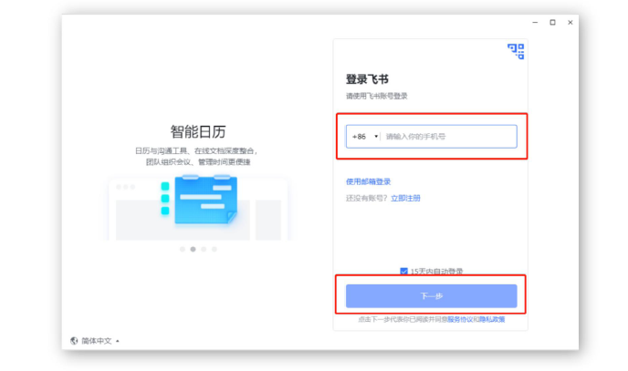
三：如何加入视频会议
点击如下图的加入会议按钮，然后输入会议号，点击确定就可以进入到会议里面了
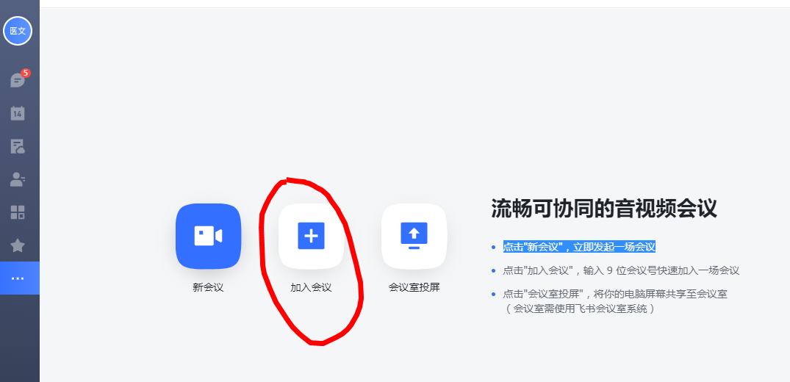

四：如何进行ppt讲解答辩
学生可将答辩ppt提前打开，会议中需要讲解ppt时，点击如下图“共享内容”按钮

即可找到已经打开的ppt文档，如下图所示，点击红圈内ppt
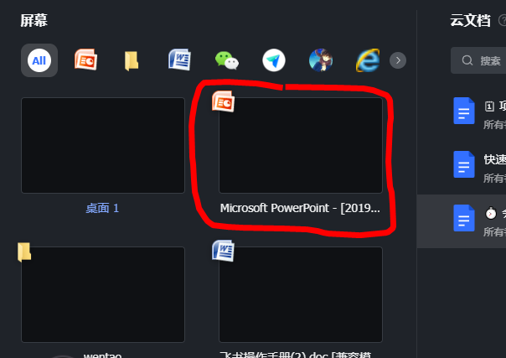
在ppt上点幻灯片放映，开始讲解即可，其他老师和同学可同时看到ppt以及正在讲解的同学，如下图所示
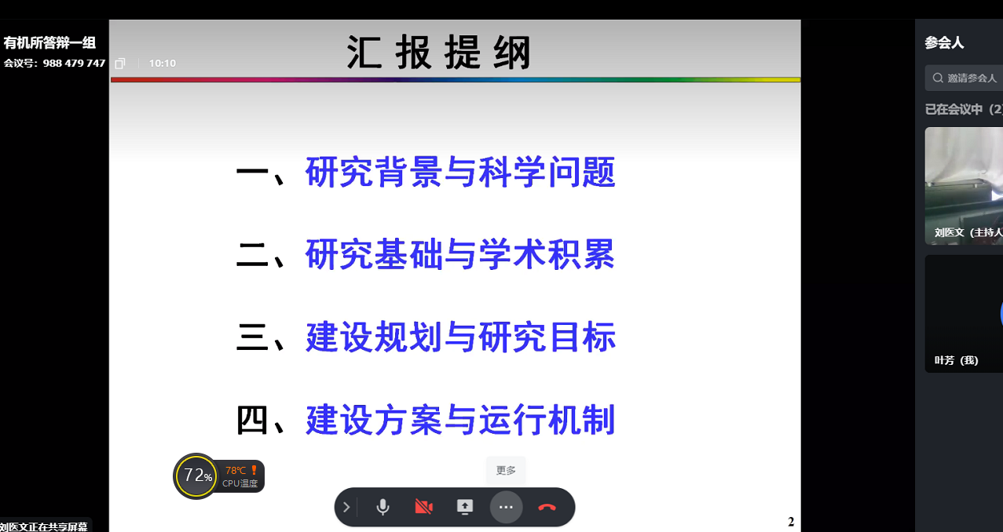
讲解完毕后，如需结束分享内容，点击如下图所示“停止共享”即可。

注：建议各位同学提前申请飞书账号，并由答辩组秘书添加为“外部联系人”或“好友”，具体详情咨询答辩组秘书，以答辩组要求为准。

